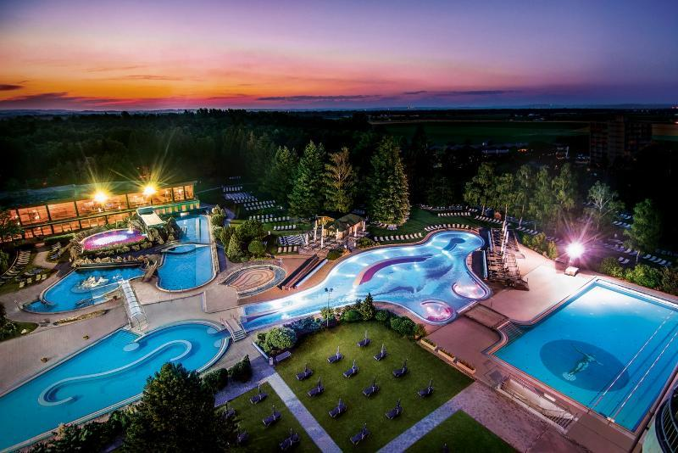

Thermenstreit
im niederbayerischen
Bäderdreieck

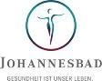

PRESSEMITTEILUNG

„Runder Tisch“ der Bayerischen Staatsregierung gescheitert
Bad Füssing, 17. April 2025. Der „Thermenstreit“ geht in die nächste Runde: Die Johannesbad Gruppe hat das Verwaltungsgericht Regensburg um die Wiederaufnahme der Verfahren gegen den Freistaat Bayern gebeten. Anlass der Auseinandersetzung ist die unterschiedliche, wettbewerbsfeindliche Behandlung privater und öffentlicher Thermen durch die staatliche und kommunale Verwaltung.
Seit inzwischen vier Jahren dreht sich der Thermenstreit im niederbayerischen Bäderdreieck um die Frage, ob die Subventionspraxis des Bezirks Niederbayern zu einer Wettbewerbsverzerrung führt. Hintergrund: Die niederbayerischen Thermen der öffentlichen Hand wie die Europatherme/Therme 2 in Bad Füssing beziehen seit vielen Jahren Fördergelder in Millionenhöhe – der Johannesbad Gruppe als mittelständisches Familienunternehmen und bedeutendem Arbeitgeber in der Region mit rund 2500 Beschäftigten bleibt diese wichtige Unterstützung jedoch verwehrt.
„Unser Unternehmen hat schon zu den Zeiten meiner Vorfahren unter dieser Ungleichbehandlung gelitten. Ein fairer Wettbewerb unter konkurrierenden Thermenbetreibern ist auf diese Weise schlichtweg nicht realisierbar“, sagt Markus Zwick, Vorstandvorsitzender der Johannesbad Gruppe. „Wir wollen gleiche Spielregeln, die für alle in der Region gelten. Nur so können wir die Region wettbewerbsfähig halten und das Johannesbad mit innovativen Ansätzen in die Zukunft führen“. Aus diesem Grund hatte die Johannesbad Gruppe bereits im Mai 2021 Klage eingereicht.

Es braucht faire Spielregeln für Wettbewerber
In Folge der Auseinandersetzung hatte die bayerische Staatsregierung im Oktober 2023 einen „Runden Tisch“ initiiert. Seitdem sind 20 Monate vergangen, in denen zahlreiche Gespräche mit dem bayerischen Wirtschafts-, Landwirtschafts- und Finanzministerium geführt wurden – aber eine einvernehmliche Beilegung des Thermenstreits ist leider ergebnislos geblieben. Äußerungen aus der Mitte der Staatsregierung im Rahmen verschiedener Anlässe hatten die Hoffnung aufkommen lassen, dass durch eine Regierungsinitiative diese Asymmetrie bei der Behandlung öffentlicher und privater Leistungsträger beendet oder zumindest gemildert werden könnte. Im Staatshaushalt waren für das Jahr 2024 sogar entsprechende Mittel veranschlagt worden. Durch den zwischenzeitlichen Wechsel des Tourismusbereichs aus dem Wirtschaftsministerium zum Landwirtschaftsministerium ist aus diesen Ankündigungen jedoch nichts geworden.
„Wir sind bei den entsprechenden Behörden und Verantwortlichen trotz wiederholter Zusagen und Versprechen buchstäblich ins Leere gelaufen und stehen jetzt wieder am Anfang“, fasst Markus Zwick zusammen. „Man fühlt sich als Unternehmer bei so einem Hin und Her schlicht hingehalten. Wir sehen keinen anderen Weg mehr.“
Deswegen bittet das Unternehmen das Verwaltungsgericht Regensburg mit Schreiben vom 09.04.2025 um Wiederaufnahme der Verfahren. „Bedauerlicherweise sind wir von der Politik doch wieder auf den Gerichtsweg verwiesen worden, um zu klären, ob die bisherige Praxis öffentliche Betreiber in Millionenhöhe zu fördern und privaten Anbietern jede Hilfe selbst im Bereich touristischer Angebote zu verweigern, verfassungs- und europarechtlich zulässig ist”, sagt Markus Zwick.
Zudem wird die Johannesbad Gruppe auch die Europäische Kommission mit dem Vorgang befassen und diese um eine Überprüfung der an die mit dem Johannesbad konkurrierenden öffentlich-rechtlichen Thermen jährlich ausgezahlten Subventionssummen ersuchen.



Einen fairen Wettbewerb fordert Markus Zwick, Thermenbetreiber in dritter Generation und
Vorstandsvorsitzender der Johannesbad Gruppe (Fotocredit: Johannesbad Gruppe)

Der Thermenstreit im Überblick:
- Mai 2021: Die Johannesbad Gruppe reicht beim Verwaltungsgericht Regensburg Klage gegen die Subventionspraxis des Bezirks Niederbayerns für die fünf bezirkseigenen Thermen ein.
- In Folge der Klage hat sich der Bezirk Niederbayern an die Europäische Kommission gewandt und um Stellungnahme gebeten.
- Im Dezember 2022 hat die EU-Kommission den Bezirk in ihrer Stellungnahme erinnert, dass er bei Umlagezahlungen zur Einhaltung des Unionsrechts verpflichtet sei.
- Am 4. Oktober 2023 wurde von der Bayerischen Staatsregierung ein „Runder Tisch“ unter Beteiligung des Wirtschafts-, Landwirtschafts- und Finanzministerium initiiert. Ziel war die außergerichtliche, einvernehmliche Beilegung des Thermenstreits.
- Die Johannesbad Gruppe erklärt den Schlichtungsversuch als gescheitert und hat am 9. April 2025 das Verwaltungsgericht Regensburg zur Wiederaufnahme des Verfahrens gebeten.


Pressekontakt:
Johannesbad Holding SE & Co. KG
Janine Simbürger
Johannesstr. 2
94072 Bad Füssing
Telefon: 08531-2117
01511/0172 388
janine.simbuerger@johannesbad.com

Über die Johannesbad Gruppe
Die familiengeführte Johannesbad Gruppe umfasst die Geschäftsbereiche Medizin, Zahnmedizin, Hotellerie sowie Fort-, Aus- & Weiterbildung. Dafür engagieren sich in 26 Einrichtungen rund 2.400 Mitarbeiter und Mitarbeiterinnen, die einen Umsatz von etwa 160 Millionen Euro erwirtschaften. Ausgehend von der 1964 eröffneten Johannesbad Therme gehört die Gruppe heute zu den Top Ten der Reha-Anbieter in Deutschland und wurde von der Wirtschaftswoche 2025 zum zweiten Mal in Folge zum besten Gesundheitsdienstleister in der Kategorie Reha-Zentrum ausgezeichnet. Für weitere Informationen besuchen Sie www.johannesbad.com.

